エイチ・イー・エス推進機構
入 会 申 込 書
（正会員用）
平成 年 月 日

エイチ・イー・エス推進機構
会長 高 向 巌 様

○ 設立の趣旨に賛同し、貴会に入会します。
口 数： 口
金 額： 円

事業者名
所在地 | 〒
代表者役職
代表者氏名
担当者氏名
担当者役職
連絡先 | ＴＥＬ（ ） －  ＦＡＸ（ ） －  E-Mail

ご記入いただいた情報は、エイチ・イー・エス推進機構が行う事業の実施・運営やエイチ・イー・エス推進機構からの各種連絡・情報提供のために利用するほか、会員名簿に掲載して公開・頒布することがあります。

※ 申込書受理後、別途請求書を送付しますので、よろしくお願い申し上げます。

【連絡先】 エイチ・イー・エス推進機構
［事務局：北海道商工会議所連合会 業務推進部］
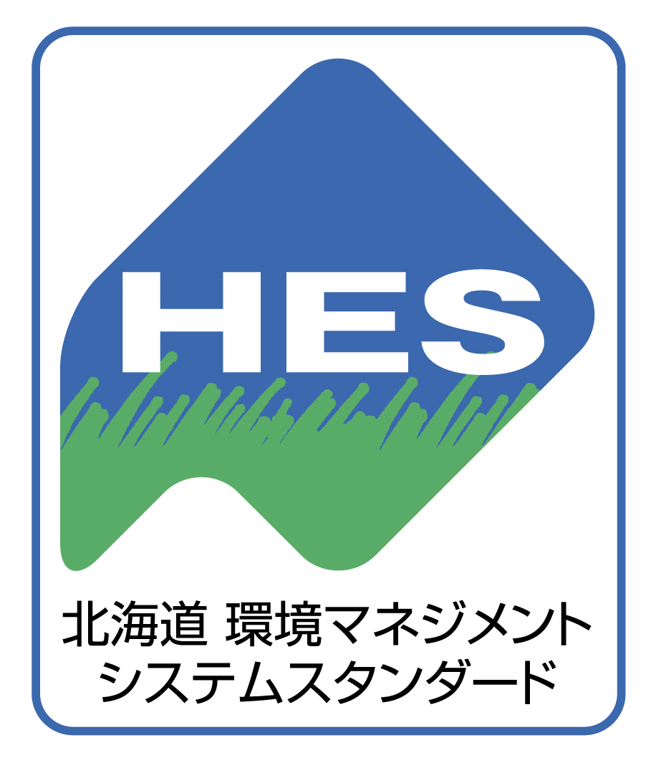
〒060-0001 札幌市中央区北１条西２丁目 北海道経済センター
TEL（０１１）２４１－６７３３ FAX（０１１）２３１－０７２６
http://www.hokkaido.cci.or.jp/hes/

